成都棠外附属小学二年级第三周
做题先读题，做完检查哦！

周 末 练 习 题
班级 姓名
一、看谁算得快？
1、口算
28÷7= 54÷9= 62÷7= 9 × 6= 8÷3=
28÷6= 35÷6= 16÷3= 7 × 4= 7÷4=
53+47= 72－20= 42－5= 77＋5= 54－4=

2、列竖式计算
100－27＝ 62÷8＝ 46+28＝ 73÷9＝

二、填一填。
1、（ ）里最大能填几？
5+（ ）＜42 （ ）+ 7＜45 6×（ ）＜38
（ ）×9＜65 7×（ ）＜42 72＞（ ）+ 8
2、有一些糖果，平均分给一些小朋友，每个小朋友得到5颗糖，还剩6颗，至少有（ ）颗糖果。
3、在计算有余数的除法时，算完之后一定要去检查，看看（ ）是否比（ ）小。
4、一个数除以9，余数可能有（ ）个。
5、在这道“（ ）÷3﹦5……（ ）” 有余数的除法算式中，，被除数可能是（ ）。
6、当你面向北方站立时，你的后面是（ ），你的左边是（ ），右边是（ ）。
7、你知道指南针上的字母N表示（ ）方，S表示（ ）方。
8、在我们的方向板中，相对的方向有4组，我知道 ：（ ）和（ ）相对，（ ）和（ ）相对，（ ）和（ ）相对，（ ）和（ ）相对。
9、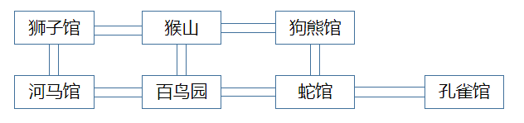
北
蛇馆在孔雀馆的（ ）面，百鸟园在猴山的（ ）面。（ ）在百鸟园的西面。
从百鸟园到狗熊馆，可先向（ ）走，在向（ ）走就到了。

三、解决问题
1、小丽有2元钱，她想买3角一张的邮票，最多可以买几张？

- 筐里正好有30个苹果，
a 最少拿出多少个就正好平均分给7个同学？ b 最少要加多少个就正好平均分给8个同学？

3.妈妈买来12个苹果和15个梨，如果要把它们全部装在袋子里，每个袋子只能装4个水果，至少需要几个袋子？

四、动脑筋
1、这道除法算式题，（ ）÷7﹦7……（ ），请你想出至少5种不同的填法，把你的想法写在下面。
（1）

（5）

- 有一组图形是这样排列的：○☆△△□○☆△△□○☆△△□……
请问从第1个图形到第49个中有多少个○？有多少个☆？多少个△？（可以画一画，再列式算一算。）

